ОТЧЕТ ПО ЛАБОРАТОРНОЙ РАБОТЕ №11

дисциплина: Архитектура компьютера

Шурыгин Илья Максимович

Содержание

# 1 Цель работы

Приобрести навык написания программ для работы с файлами.

# 2 Задание

Необходимо написать программу, которая записывает в файл сообщения.

# 3 Выполнение лабораторной работы

1. Откроием Midnight Commander и перейдем в каталог ~/work/study. Создадим каталог для программам лабораторной работы N11, перейдем в него и создадим файлы lab11-1.asm и readme.txt.(рис. 1)

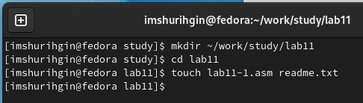

Рис. 1: Создали каталог lab11 в Midnight Commander и файлы lab11-1.asm и readme.txt

1. Запишем в файл lab11-1.asm текст программы из листинга 11.1. Программа записывает в файл сообщения. Далее с помощью команды chmod изменим права доступа к исполняемому файлу lab11-1, запретив его выполнение. Программа выводит: отказано в доступе.(рис. 2)

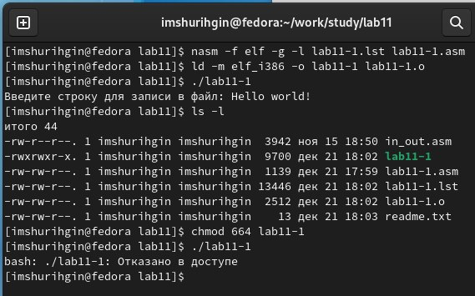

Рис. 2: Результат программы lab11-1.asm и изменение прав файла lab11-1

1. С помощью команды chmod изменим права доступа к файлу lab11-1.asm с исходным текстом программы, добавив права на исполнение. Программа выведет все строки кода файла.(рис. 3)

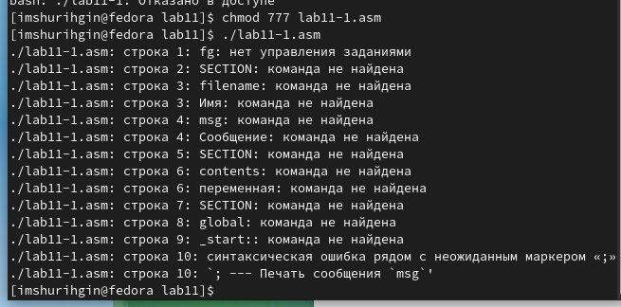

Рис. 3: Запуск файла lab11-1.asm

1. Предоставим права доступа к файлу readme.txt: -wx r-x -wx. Проверим правильность выполнения с помощью команды ls -l.(рис. 4)

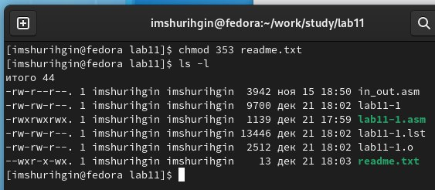

Рис. 4: Изменяем права доступа файла readme.txt

# 4 Задание для самостоятельной работы:

1. Напишем программу, работающую по следующему алгоритму. • Вывод приглашения “Как Вас зовут?” • ввести с клавиатуры свои фамилию и имя • создать файл с именем name.txt • записать в файл сообщение “Меня зовут” • дописать в файл строку введенную с клавиатуры • закрыть файл (рис. 5)(рис. 6)

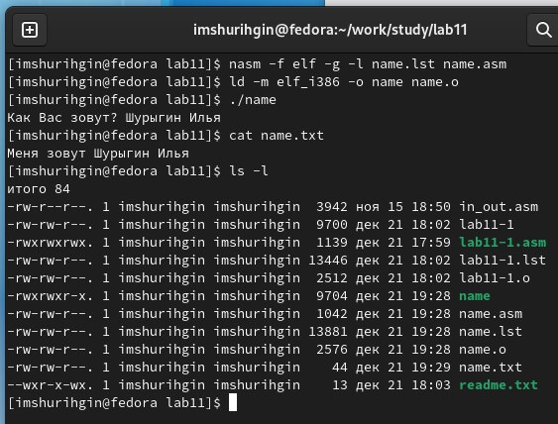

Рис. 5: Результат работы программы

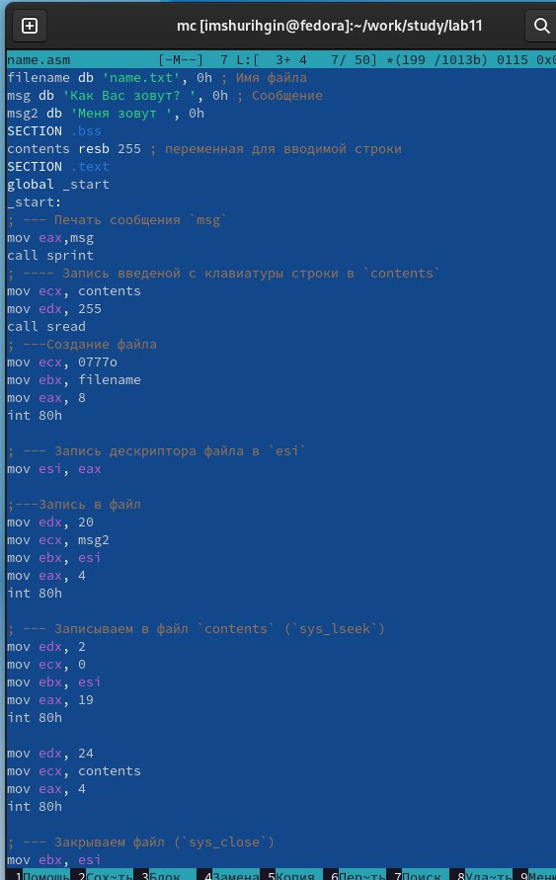

Рис. 6: Код программы

# 5 Выводы

В данной лабораторной работе я научился писать простые программы на языке ассемблера NASM, а именно: создал программу которая умеет считывать строки с клавиатуры и записывать их в файл.